Дети с особенностями поведения
Для начала попробуем разобраться в поведении и личностных особенностях вашего «чада». Выберите из ниже перечисленных характеристик те, которые соответствуют вашему ребёнку.
Ребенок:
- Слишком говорлив
- Отказывается от коллективной игры
- Чрезмерно подвижен
- Не понимает чувств и переживаний других людей
- Ощущает себя отверженным
- Имеет низкую самооценку
- Часто ругается со взрослыми
- Создает конфликтные ситуации
- Отстает в развитии речи
- Чрезмерно подозрителен
- Вертится на месте
- Совершает стереотипные механические движения
- Чрезмерно беспокоится по поводу каких-либо событий
- Сваливает вину на других
- Беспокоен в движениях
- Имеет соматические проблемы: боли в животе, в горле
- Часто спорит со взрослыми
- Суетлив
- Часто теряет контроль над собой
- Отказывается выполнять просьбы
- Импульсивен
- Плохо ориентируется в пространстве
- Часто дерется
- Часто предчувствует «плохое»
- Самокритичен
- Не может адекватно оценить свое поведение
- Имеет мускульное напряжение
- Имеет плохую координацию движений
- Опасается вступать в новую деятельность
- Часто специально раздражает взрослых
- Задает много вопросов, но редко дожидается ответов
- Мало и беспокойно спит
- Толкает, ломает, рушит все кругом
- Чувствует себя беспомощным.
А теперь сравните эти характеристики с основными признаками агрессивного, гиперактивного и тревожного ребёнка.
Гиперактивный ребёнок | Агрессивный  ребёнок | Тревожный  ребёнок
Слишком говорлив  Вертится на месте  Чрезмерно подвижен  Совершает стереотипные механические движения  Отстает в развитии речи  Беспокоен в движениях  Суетлив  Импульсивен  Плохо ориентируется в пространстве  Задает много вопросов, но редко дожидается ответов  Не может адекватно оценить свое поведение  Имеет плохую координацию движений  Мало и беспокойно спит | Часто ругается со взрослыми  Сваливает вину на других  Часто спорит со взрослыми  Часто теряет контроль над собой  Часто дерется  Часто специально раздражает взрослых | Ощущает себя отверженным  Чрезмерно беспокоится по поводу каких-либо событий  Имеет соматические проблемы: боли в животе, в горле  Отказывается выполнять просьбы  Часто предчувствует «плохое»  Самокритичен  Опасается вступать в новую деятельность  Чувствует себя беспомощным  Отказывается от коллективной игры
Создаёт конфликтные ситуации
Толкает, ломает, рушит все кругом
Имеет низкую самооценку
Чрезмерно подозрителен
Имеет мускульное напряжение
Не понимает чувств и переживаний других людей
Если отмеченных критериев больше 5, то можно предположить, что ваш ребёнок входит в данную группу детей. Однако следует помнить о том, что данные признаки должны постоянно проявляться у ребёнка не менее 6 месяцев.
Давайте подумаем, какие факторы способствуют появлению и формированию у ребёнка данных особенностей поведения?

Осложнения психического и личностного развития ребёнка обусловлены, как правило, двумя факторами: ошибками воспитания, определённой незрелостью (минимальными поражениями нервной системы). Зачастую оба этих фактора действуют одновременно, поскольку взрослые нередко недооценивают или игнорируют (а иногда и вовсе не знают) те особенности нервной системы ребёнка, которые лежат в основе трудностей поведения.
Что такое агрессия и агрессивность?
«Агрессивность – готовность к агрессии. Агрессия – действие».
Агрессия – это любая форма поведения, нацеленного на оскорбление или причинение вреда другому живому существу.
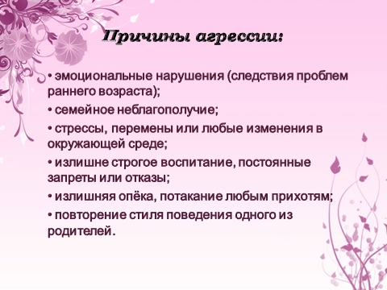
Решающее значение в становлении агрессивного поведения ребенка играет семейная среда и воспитание. Если его родители ведут себя агрессивно, применяют физические наказания или не препятствуют проявлениям агрессии у ребенка, то наверняка у него эти проявления будут повсеместными и станут чертой характера.
- Внутренняя неудовлетворенность ребенка его статусом в группе сверстников, особенно если ему присуще стремление к лидерству. Для детей статус определяется целым рядом факторов:
- внешняя привлекательность, аккуратность, высокий уровень развития гигиенических навыков, опрятность;
- обладание красивыми и популярными игрушками, готовность ими делиться;
- организаторские способности;
- позитивная оценка взрослого и т. д.
И если сверстники по той или иной причине не признают ребенка, а еще хуже - отвергают его, то агрессивность, простимулированная обидой, будет направляться на обидчика, на того или тех, кого ребенок считает причиной своего бедственного положения.
Усугубляться такая ситуация может приклеиванием ярлыка «плохой, драчун, грубиян» и т. д. со стороны взрослого.
- Ощущение тревоги и страха нападения. Стимулируется она тем, что ребенок, скорее всего, неоднократно подвергался физическим наказаниям, унижениям, оскорблениям.
- Иногда агрессивность является способом привлечения внимания окружающих (родителей, сверстников, воспитателя), причина - неудовлетворенная потребность в общении и любви.
- Агрессивность может выступать и в форме протеста против ограничения каких - нибудь естественных желаний и потребностей ребенка, например потребности в движении, в активной деятельности. Так как дети-дошкольники не могут длительно заниматься одним делом, активность в них заложена физиологически.
Агрессивным детям зачастую свойственны мышечные зажимы, особенно в области лица и кистей рук. Поэтому таким детям будут полезны любые упражнения на релаксацию, пальчиковая гимнастика, игры с песком и водой.
Проблема в том, что многие родители пытаются задавить агрессивность, в то время как ребёнку нужно дать возможность «выпустить пар» безобидным способом.
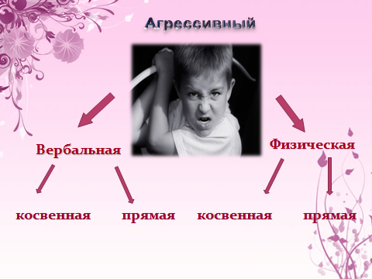
Физическая агрессия может выражаться как в драках, так и в форме разрушительного отношения к вещам. Дети рвут книги, разбрасывают и крушат игрушки, ломают нужные вещи, поджигают их.
Некоторые дети склонны к так называемой вербальной агрессии (оскорбляют, дразнят, ругаются), за которой часто стоит неудовлетворенная потребность почувствовать себя сильным или отыграться за собственные обиды.
Вербальная агрессия:
1) Косвенная вербальная агрессия направлена на обвинение или угрозы сверстнику, которые осуществляются в различных высказывания:
- жалобы («А Вова меня стукнул», «А Юля у меня игрушку отобрала» и пр.)
- демонстративный крик, направленный на устранение сверстника («Уходи, надоел», «Не мешай»);
- агрессивные фантазии («Если не будешь слушаться, к тебе придёт милиционер и посадит в тюрьму»; «Я тебя догоню, покусаю, посажу на самолёт и отправлю на высокую гору, и будешь там сидеть один»).
2) Прямая вербальная агрессия представляет собой оскорбления и унижения другого.
Традиционными «детскими» формами прямой вербальной агрессии являются:
- дразнилки («Ябеда-корябеда», «Поросёнок», «Жора-обжора»;
- оскорбления («Дурак», «Урод», «Дебил»).
Физическая агрессия:
1) Косвенная физическая агрессия:
- разрушение продуктов деятельности другого (Например, один ребёнок разломал постройку из кубиков другого, или девочка замазала красками рисунок своей подруги)
- уничтожение или порча чужих вещей (Например, мальчик наносит удары по столу товарища и улыбается при виде его возмущения; или ребёнок силой бросает на пол чужую машинку и с удовлетворением наблюдает ужас и слёзы её владельца).
2) Прямая физическая агрессия представляет собой непосредственное нападение на другого и нанесение ему физической боли и унижение.
Она может принимать символическую и реальную форму (от показа кулака до драки, укусов, царапанья, хватания за волосы, использование в качестве «оружия» палок, кубиков и пр.
Поведенческие признаки тревожности.
У тревожных детей серьезное, сдержанное выражение лица, опущенные глаза, на стуле сидит аккуратно, старается не делать лишних движений, не шуметь, предпочитает не обращать на себя внимание окружающих. Таких детей называют скромными, застенчивыми.
Родители сверстников обычно ставят их в пример своим сорванцам: «Смотри, как хорошо ведет себя Саша. Он не балуется на прогулке. Он каждый день аккуратно складывает игрушки. Он слушается маму». И, как ни странно, весь этот перечень добродетелей бывает правдой – эти дети ведут себя «правильно».
У тревожных детей существует заметная разница в поведении на занятиях и вне занятий. Вне занятий это живые, общительные и непосредственные дети, на занятиях они зажаты и напряжены. Отвечают на вопросы воспитателя тихим и глухим голосом, могут даже начать заикаться. Речь их, может быть как очень быстрой, торопливой, так и замедленной, затрудненной. Как правило, возникает длительное возбуждение: ребенок теребит руками одежду, манипулирует чем-нибудь.
Тревожные дети имеют склонность к вредным привычкам невротического характера (они грызут ногти, сосут пальцы, выдергивают волосы, занимаются онанизмом). Манипуляция с собственным телом снижает у них эмоциональное напряжение, успокаивают.
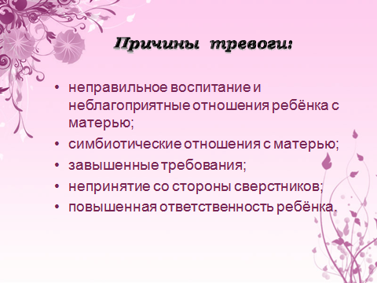
На первом месте – это неправильное воспитание и неблагоприятные отношения ребенка с родителями, особенно с матерью. Так отвержение, неприятие матерью ребенка вызывает у него тревогу из-за невозможности удовлетворения потребности в любви, в ласке и защите. В этом случае возникает страх: «Если я сделаю плохо, меня не будут любить». Неудовлетворение потребности ребенка в любви будут побуждать его добиваться ее удовлетворении любыми способами.
- Детская тревожность может быть следствием симбиотических отношений ребенка с матерью, когда мать ощущает себя единым целым с ребенком, пытается оградить его от трудностей и неприятностей жизни. Она «привязывает» к себе, предохраняя от воображаемых, несуществующих опасностей. В результате ребенок испытывает беспокойство, когда остается без матери, легко теряется, волнуется и боится. Вместо активности и самостоятельности развиваются пассивность и зависимость.
- В тех случаях, когда воспитание основывается на завышенных требованиях, с которыми ребенок не в силах справиться или справляется с трудом, тревожность может вызываться боязнью не справиться, сделать не так, как нужно. Отношение к ребенку может включать в себя жесткий контроль, строгую систему норм и правил, отступление от которых влечет за собой порицание и наказание. В этих случаях тревожность ребенка может порождаться страхом отступление от норм и правил, устанавливаемых взрослыми
(«Если я буду делать не так, как сказала мама, она не будет меня любить», «Если поступаю не так, как надо, меня накажут»).
- Тревожные дети нередко характеризуются низкой самооценкой, в связи с чем у них возникает ожидание неблагополучия со стороны окружающих. Это характерно для тех детей, чьи родители ставят перед ними непосильные задачи, требуя этого, что дети выполнить не в состоянии, причем в случае неудачи их, как правило, наказывают, унижают («Ничего ты делать не умеешь! Ничего у тебя не получается!»
- Непринятие со стороны сверстников; ребенок считает: в том, что его не любят, есть его вина, он плохой («любят хороших») заслужить любовь, ребенок будет стремиться с помощью положительных результатов, успехов в деятельности. Если это стремление не оправдается, то тревожность ребенка увеличивается;
- Повышенная ответственность. Когда тревожный ребенок попадает в нее, его тревога обусловлена страхом не оправдать надежду, ожиданий взрослого и быть им отвергнутым. В подобных ситуациях тревожные дети отличаются, как правило, неадекватной реакцией. В случае их предвидения, ожидания или частых повторов одной и той же ситуации, вызывающих тревогу, у ребенка вырабатывается стереотип поведения, некий шаблон, позволяющий избежать тревоги или максимально ее снизить. К таким шаблонам можно отнести систематический страх от участия в тех видах деятельности, которые вызывают беспокойство, а так же молчание ребенка вместо ответов на вопросы незнакомых взрослых или тех, к кому ребенок относится негативно.
Тревожные дети очень чувствительны к своим неудачам, остро реагируют на них, склонны отказываться от той деятельности, например рисования, в которой испытывают затруднения.

Гиперактивность - Ребёнок «ураган». Ребёнок «катастрофа»
- Мама! Иди скорей в комнату! Я там большую стремянку уронил
- Вот папа узнает... Он тебе задаст!
- Папа уже знает – он на люстре висит!
Синдром дефицита внимания с гиперактивностью охватывает всё большее количество детей.
Высокая двигательная активность, неустойчивость внимания и импульсивность являются характеристикой нормального развития ребенка-дошкольника. А потребность в движении в нем заложена самой природой. Но существует группа детей, у которых эта потребность становится сверхнормативной.
Таких детей называют гиперактивными, т.е. сверхподвижными. Психомоторное беспокойство, расторможенность, повышенная раздражительность мешают таким детям адаптироваться к жизни в обществе.
Гиперактивность является частью целого комплекса нарушений, которые составляют «синдром дефицита внимания с гиперактивностью (СДВГ)».
- Гиперактивность проявляется избыточной двигательной активностью, беспокойством, суетливостью, многочисленными посторонними движениями, которых ребенок часто вовсе не замечает. Для детей, страдающих СДВГ, характерна чрезмерная болтливость, неспособность усидеть на месте, меньшая – по норме – продолжительность сна. В двигательной сфере обычно обнаруживаются нарушения координации, несформированность мелкой моторики (неумение завязывать шнурки, застегивать пуговицы, использовать ножницы и иголку: несформированность почерка). Современные исследования показали: двигательная активность детей с СДВГ по сравнению с другими выше (даже во сне).
- В чем может проявляться дефицит внимания? В трудностях его удержания, в снижении избирательности и в выраженной отвлекаемости с частыми переключениями с одного занятия на другое. Непоследовательность в поведении, забывчивость, неумение слушать и сосредоточиться, частая потеря личных вещей – вот как можно характеризовать таких детей. К тому же они старательно избегают заданий, требующих длительных умственных усилий.
- Что касается импульсивности: ребенок часто действует, не подумав, перебивает других, может без разрешения встать и выйти из группы. Кроме того, он не умеет регулировать свои действия и подчиняться правилам, не умеет ждать, часто повышает голос, эмоционально лабилен (часто меняется настроение).
Причины заболевания.
В происхождении СДВГ играют роль генетические механизмы, органическое повреждение головного мозга и психосоциальные механизмы. Всегда следует иметь в виду возможность воздействия нескольких факторов, влияющих друг на друга.
Вредных факторов много:
- Общее ухудшение экологической ситуации.
- Инфекции матери во время беременности и действие лекарств в этот период.
- Пищевые отравления будущей матери. Принятие ею алкоголя, наркотиков, курение, травмы, ушибы в области живота.
- Иммунологическая несовместимость (по резус-фактору).
- Угрозы выкидыша.
- Хронические заболевания матери.
- Преждевременные, скоротечные или затяжные роды, стимуляция родовой деятельности, отравление наркозом, кесарево сечение.
- Родовые осложнения (неправильное предлежание плода, обвитие его пуповиной) ведут к травмам позвоночника плода, асфиксиям, внутренним мозговым кровоизлияниям.
- Травмы позвоночника при современных технологиях кесарева сечения. Если их не убрать, то явления, осложняющие рост и развитие ребенка, сохраняются сколь угодно долго.
- Позвоночник младенца может быть травмирован, когда его приучают сидеть до того, как он сам начинает садиться, когда ребенок еще мало ползал, и мышцы спины еще не окрепли. Также к этим травмам приводит ношение в «рюкзачке».
- Любые заболевания младенцев с высокой температурой и приемом сильнодействующих лекарств.
- Астма, пневмонии, сердечная недостаточность, диабет, заболевания почек могут выступать, как факторы, нарушающие нормальную работу мозга.(Ясюкова Л.А.,2003 г.)
- Риск СДВГ – у детей, родившихся с низкой массой тела и недоношенных детей
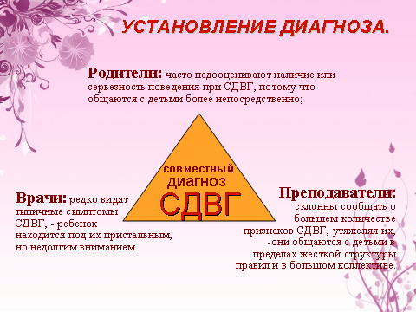
В связи с тем, что у каждого ребенка время от времени возникают проблемы с поведением (бывают дезорганизованными и забывчивыми, слишком активными), для постановки этого диагноза нужно, чтобы подобное поведение было неприемлемым для человека данного возраста. Проблемы с поведением должны появиться в раннем детском возрасте, до 7 лет, и длиться как минимум 6 месяцев. Важнее всего то, что такое поведение должно действительно создавать тяжелые проблемы как минимум в двух областях жизни человека: в ДОУ, на игровой площадке, дома, в группе людей, к которой он принадлежит, или в среде, где ему приходится общаться.
Специалисты, которые могут поставить диагноз:
Специальность | Могут поставить диагноз СДВГ | Могут назначить препарат, если он необходим | Обеспечивают консультацию, коррекционные занятия
Психиатры | да | да | да
Психологи | нет | нет | да
Педиатры или семейные врачи | да | да | нет
Неврологи/психоневрологи | да | да | нет
С того момента, когда диагноз расстройства поставлен, ребенок и семья могут начать получать педагогическую, медицинскую и эмоциональную помощь в необходимом им сочетании.
Недооценка данного синдрома в детском возрасте в дальнейшем приводит к следующим последствиям:
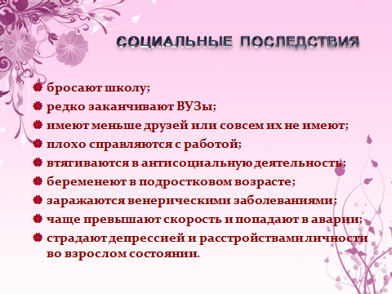
Для того, чтобы поведение ребёнка (гиперактивного, агрессивного, тревожного) менялось в лучшую сторону, необходимо:
1. Изменение поведения взрослого и его отношения к ребенку.
2. Изменение психологического микроклимата в семье.
3. Организация режима дня и места для занятий.
4. Использования специальных игр и упражнений.
Более подробно о приёмах взаимодействия родителей с детьми можно познакомиться в рекомендациях для родителей.

